 | Областна дирекция гр.Търговище  7700 гр.Търговище, ул. „Иван Вазов” 1, ет.3; тел.: +359 601 615 52; факс:+ 359 601 615 78; e-mail: targovishte_od@dfz.bg; www.dfz.bg | 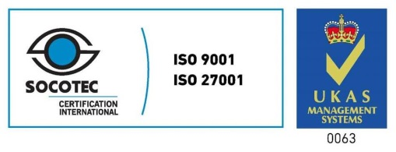

УВЕДОМЛЕНИЕ

До заинтересуваните лица кандидатствали по схема „Директни плащания”, кампания 2017 год.

Уведомителните писма за подадени заявления по схема „Директни плащания”, кампания 2017 год., които са невалидни, поради неотстранени в срок непълноти, изпратени до долу изброените кандидати до дата 20.11.2017 г. не са получени, тъй като предоставеният адрес не е актуален или лицето не е намерено:

УРН | УИН | Име | Изх. N на писмо
689894 | 25/080617/03497 | Стилияна Иванова Стоичкова | 02-250-6500/1167
688670 | 25/080617/03517 | Радосвета Николаева Ганчева | 02-250-6500/1170
687833 | 25/130617/03552 | Сашо Кънчев Станчев | 02-250-6500/1168
588141 | 25/090617/03538 | Георги Маргаритов Димитров | 02-250-6500/1165
688070 | 25/080617/03518 | Тодор Весков Тодоров | 02-250-6500/1166
685500 | 25/130617/03553 | Румен Илиев Петков | 02-250-6500/1171
689070 | 25/080617/03498 | Димо Димитров Иванов | 02-250-6500/1169
642626 | 25/120517/01521 | Елена Благоева Йорданова | 02-250-6500/1163

Моля, в 15 дневен срок (считано от 21.11.2017 г.) да се явите за получаване на Уведомителните писма за подадени заявления по схема „Директни плащания”, кампания 2017 год., които са невалидни, поради неотстранени в срок непълноти на адрес: гр. Търговище, ул. «Иван Вазов» № 1, ет.3, ст.303 или да се обадите на тел. 0601/615 72 за предоставяне на актуална информация.

